RFID查找标签
VT-G1337

简单介绍：
应用适合：VT-G1337是一款带有声光提醒的超高频电子标签，在传统的超高频标签上增加了声光提示功能，能在物品管理中快速寻物（被寻的物品有发光发声提示），适用于库房盘点物品定位、货架定位、衣帽查找定位、图书查找定位、档案查找定位等应用领域。

产品参数：
规 格 描 述
产品型号(订购代码) | VT-G1337
性 能 指 标
协议 | EPC CLASS1 Gen 2 / ISO 18000-6C
芯片 | NMV2D CAB0/CAB1
工作频率 | 840MHz～960MHz
存储容量 | TID:112-bit，EPC:192-bit
读写距离 | 手持式读写器（R2000模块）读取最远12米（与实际环境有关系）
尺寸 | 136x37x15.6mm
电池寿命 | 容量1000mA，正常使用3年（跟操作读取标签的频繁有关）
存储时间 | ＞10年
可擦写次数 | ＞100,000次
使用温度 | -25℃～75℃
存储温度 | 0℃～25℃
工作湿度 | 10% ~ 95%
安装方式 | 可以背胶粘胶、镙丝锁孔或用袋子悬挂。
重量 | 36g
*注意* | 使用此标签需选用万全公司与标签协议匹配的读写设备。

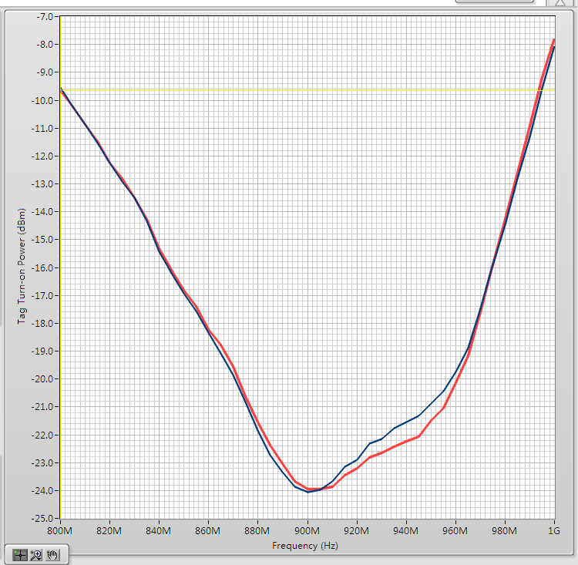

微波暗室读取性能测试曲线图

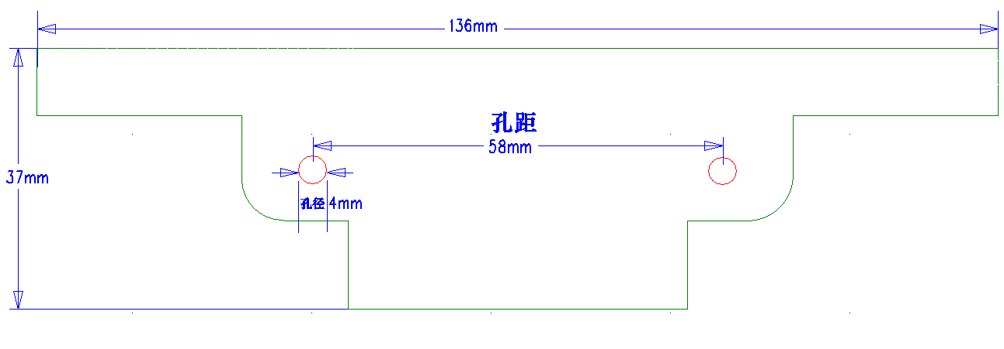

安装尺寸图

